看圖說故事
1.大家一聽到( )會快速的回到自己班上。 | 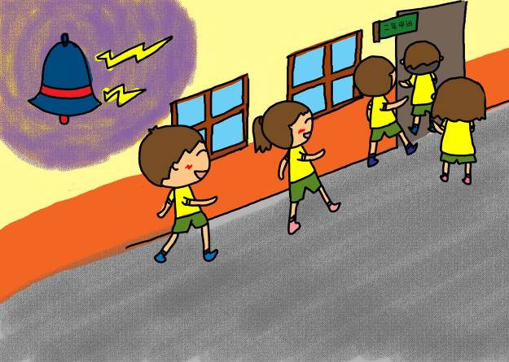
2.老師會很( )，因為大部分的小朋友一聽到鐘響就馬上回到( )。 | 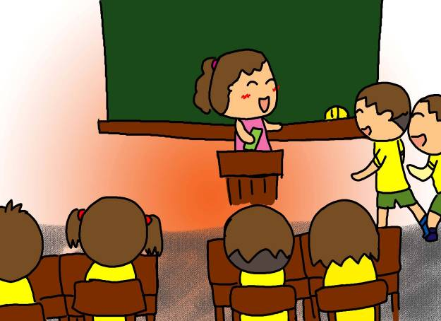
3.小朋友( )鐘聲會馬上走回教室，不會再東看西看。 | 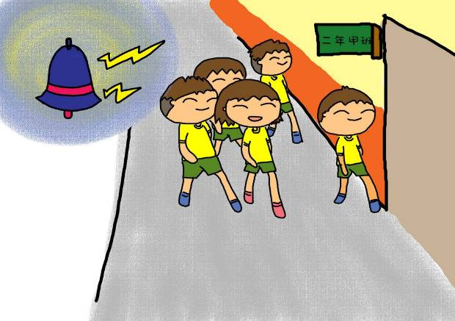
4.我一聽到上課鐘聲響起時，會( )回教室。 | 